1. 我 – 消息

为什么红点一直存在？未登录时也有红点？阅读了所有消息后，红点还不消失？

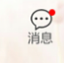

1. 我 – 个人资料
2. 未上传头像时，此处应显示为系统默认头像。请参照设计稿。
3. 此行点击不了，无法跳转到上传头像界面。

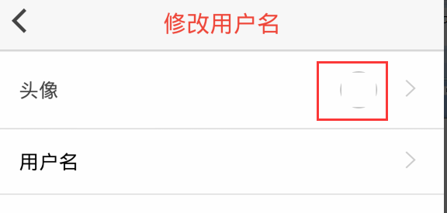

1. 我 & 个人资料

两个界面，连左上的返回按钮都不一致，大小不一致，位置不一致，请开发大哥们严谨些！

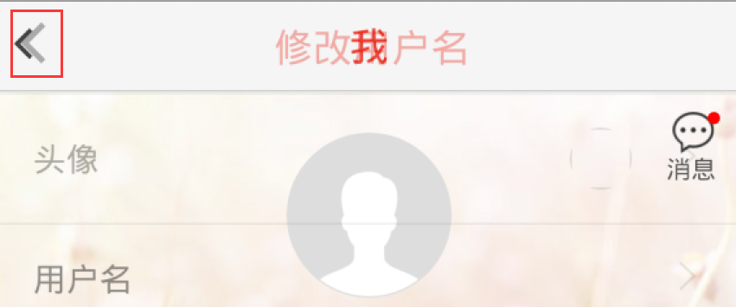

1. 景点详情 – 景点介绍

景点介绍文字显示不全。

后台：

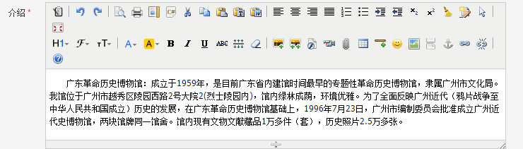

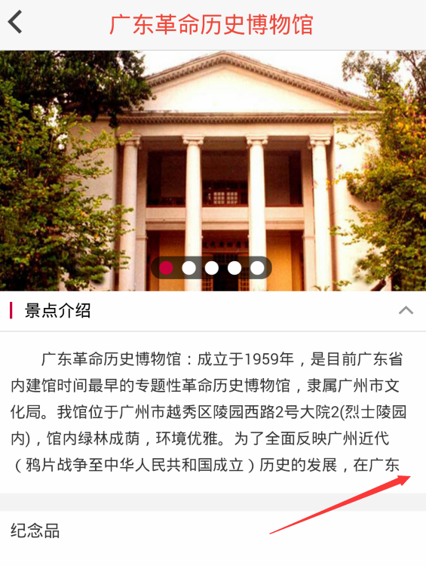

1. 景点详情 – 标题

第一次进来时，顶部标题为“景点”二字；需要返回重新进来，才显示为正常标题。

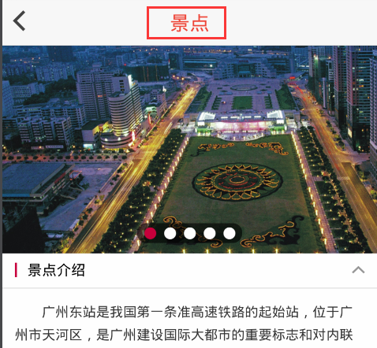

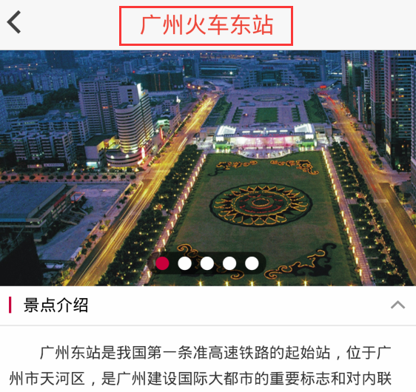

1. 景点详情 – 纪念品&大家还喜欢

如果这两个字段没有相关信息，先隐藏这栏吧

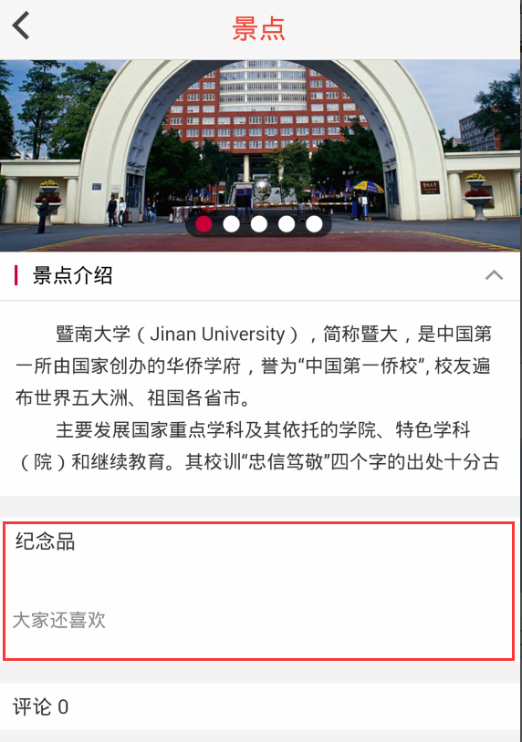

1. 景点详情 – 纪念品

在后台设置了两个推荐商品，然而客户端只显示出一个。

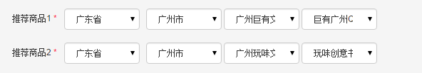

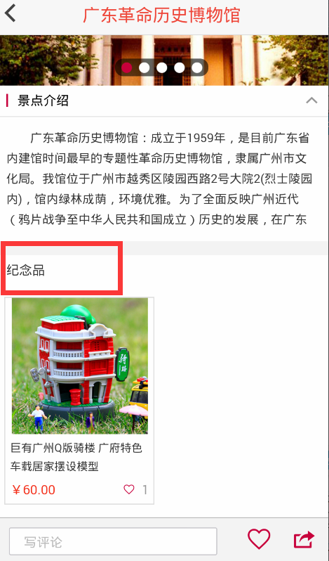

1. 景点详情 – 写评论

若用户未登录，点击评论框，应弹框提示“您还未登录，请先登录”，然后跳转至登录界面。



1. 景点详情 – 收藏

点击收藏图标，无反应！！！



1. 景点详情 – 评论

用户登录后发布一条评论，在后台已通过审核，然而客户端无数据更新。



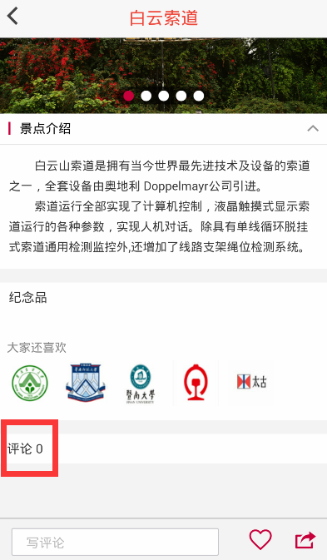

1. 地图 – 景点红点

经常时隐时现！稍微拖动一下地图，红点就消失了！！！如下图（广州塔右方有4个景点）：

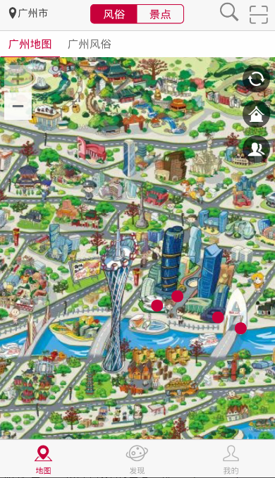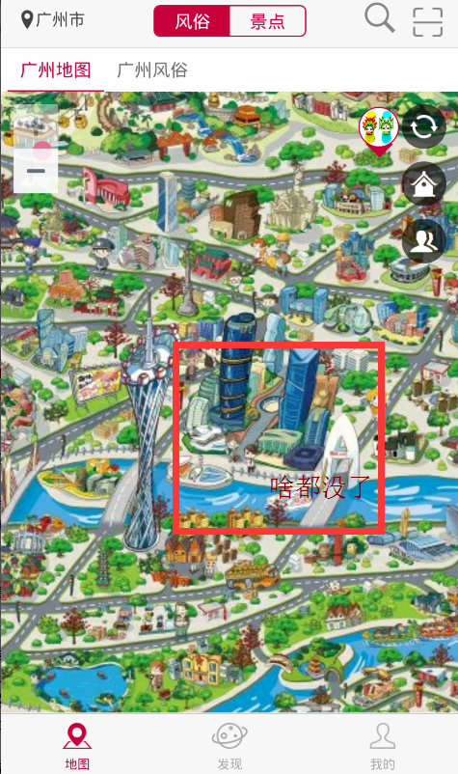

1. 地图 – 景点

从手绘地图点击红点，进入景点详情，再点击左上返回，应该定位为之前的位置才对。举个栗子，从地图中的“广州塔”红点，进入“广州塔”详情，返回，应该跟进入详情之前的位置是定位一致的。